
Kouvolan yhteiskoulun lukuvuositiedote
2026-2027

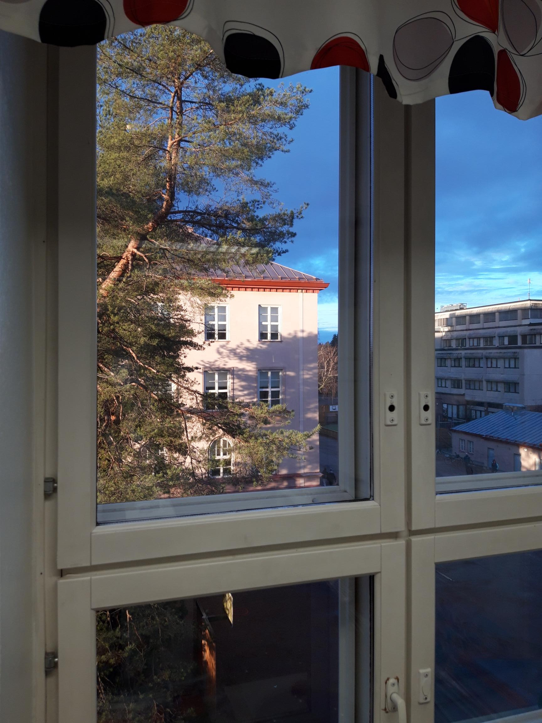


Salpausselänkatu 24

45100 Kouvola

Kotisivu: peda.net/kouvola/perusopetus/koulut/ky
Instagram: kouvolanyhtari

Tervetuloa aloittamaan uutta lukuvuotta!

Koulu on työpaikka, johon meillä kaikilla on helppo ja mukava tulla työskentelemään.
Koulun tärkeä tehtävä on tiedollisen oppimisen lisäksi kannustaa ja opettaa oppilaita tulemaan toimeen ja kyetä toimimaan yhdessä kaikkien kanssa.
Toisten ihmisten arvostaminen, huomioiminen, tasa-arvoinen kohtaaminen ja hyvä käytös luovat myös turvallisuutta. Samalla me kaikki lisäämme omaa ja muiden hyvinvointia ja jaksamista.
Uuden Marjoniemen yhtenäiskoulun rakentaminen on aloitettu. Uuteen kouluun yhdistyy kolme koulua. Erilaisten ratkaisujen ja valintojen tekeminen tullee työllistämään meitä kaikkia lukuvuoden aikana.

Mukava lukuvuosi on jälleen tulossa monine tapahtumineen. Oppilaat ovat mukana aktiivisesti suunnittelemassa ja kehittämässä toimintaamme mm. osallistumalla yhteisölliseen opiskeluhuoltoon, toimimalla tukioppilaina tai oppilaskunnan hallituksen jäseninä. Vaikka moni juttu on jo vakiinnuttanut paikkansa lukuvuosissamme, pidämme ovet avoinna uusille ajatuksille ja ideoille.
Huoltajat ovat tervetulleita koulun arkeen.

Olemme koulussa kasvamista ja oppimista varten. Tulevaisuutta ajatellen säännöllinen koulutyö on tärkeää ja siksi tuemme oppilaita oman vastuun ottamisessa.

Viikoittain wilmaan tulee viikkotiedote, jossa kerrotaan mm. tulevista tapahtumista ja muutoksista.

Tähän lukuvuositiedotteeseen on koottu oppilaiden ja huoltajien kannalta keskeisimpiä asioita koulunkäyntiin liittyen. Siksi pyydämme oppilaita ja huoltajia varmistamaan wilmaviestillä elokuun aikana, että tiedotteeseen on tutustuttu. Tiedote kannattaa säilyttää.

Kaupungin opetustoimen ja koulun monia tärkeitä asioita löytyy Pedanetistä ja wilman tiedotteista.

Ota yhteyttä kouluun matalalla kynnyksellä, jos jokin asia askarruttaa.
HENKILÖKUNTA

Rehtori Tarja Korhonen 040 542 0752 (TKO)
tarja.a.korhonen@kouvola.fi

Apilaisjohtaja Jukka Wilander 040 486 9537 (JWI)

Koulusihteeri Anu Koskikuru 040 483 2320 anu.koskikuru@kouvola.fi

Erityisopettaja Varpu Roimola 040 566 2755 (VRO)
Niina Turkia-Tapola 040 617 5338 (NTA)
Ida Haatainen 040 483 2332 (IHA)
Sirpa Palander 02061 56212 (SPA)

Oppilaanohjaaja Anna Flinkman 040 096 4545 (AFL)
Tanja Sipilä 040 486 3166 (TSIP)
etunimi.sukunimi@kouvola.fi

Opettajat ja ohjaajat etunimi.sukunimi@edukouvola.fi
Yhteydenotot ensisijaisesti Wilman kautta.

Luokanohjaajat
7A Anna-Mari Tähtinen (ATÄ) historia, yhteiskuntaoppi, katsomusaineet 040 185 4374
7B Jukka Wilander (JWI) englanti, ruotsi 040 486 9537
7C Annika Ranta-Kielenniva (ARA) englanti, saksa, ruotsi 040 543 0286
7D Jyrki Hyyrynen (JHY) matematiikka, fysiikka, kemia 040 595 2321
7M Maiju Vesa (MAV) historia, yhteiskuntaoppi 040 664 4378

8A Mikael Törö (MTÖ) äidinkieli, kirjallisuus, S2 040 655 0985
8B Henry Tamminen (HTA) äidinkieli, kirjallisuus, S2 040 488 4067
8C Marja Varis (VAM) ruotsi
8D Mirka Jokela-Määttä (MJM) biologia, maantieto, terveystieto 040 1822327
8M Mirja-Liisa Koskinen (MLK) tekstiilityö, matematiikka, ohjelmointi 02061 57951

9A Minna Villikka (MVI) äidinkieli, kirjallisuus 040 486 7694
9B Mansikka Annukka (AMA) fysiikka, kemia
9C Jenni Söyring (JSÖ) kotitalous, terveystieto 040 184 9787
9D Jenni Grön (JGR) matematiikka, fysiikka, kemia, tietotek 040 617 5832
9M Tiina Kääriä-Suuronen (TKS) biologia, maantieto 040 480 5869
8-9 T Palander Sirpa (SPA) 040 483 1563

Muut opettajat

Chtchegoleva Svetlana venäjä
Heiskanen Pia (PHE) kotitalous 040 569 2925
Kanerva Jarmo matematiikka, fysiikka, kemia
Kousa Seija (SKO) tekninen työ 040 832 645
Kuutti Tatiana (TKU) ortodoksiuskonto 040 593 7755
Mänttäri Laura (LMÄ) liikunta, terveystieto 040 167 8533
Määttänen Nestori (NMÄ) musiikki 040 617 4350
Pätäri Petri (PPÄ) liikunta 040 488 4042
Tapola Eeva (ETA) ranska 040 628 1399
Viinikainen Ville kuvataide 040 6175082
Koulunkäynninohjaajat
Anne Kuusisto 7-9. luokat
Marjaana Kähkönen 7-9. luokat
Jukka-Pekka Suhonen tukiluokka 02061 59381

Terveydenhoitaja
Tiina Mannari 0400 571764 etunimi.sukunimi@kymenhva.fi

Kuraattori
Riikka Holopainen 0400 803241 etunimi.sukunimi@kymenhva.fi

Nuorisotyöntekijä
Elias Helander 02061 58558 etunimi.sukunimi@kouvola.fi

Koulupsykologi (2 pv) Aino Simolin

Ruokala Anniina Immonen 02061 55472
etunimi.sukunimi@kouvola.fi
Siivous Marina Malikina
Natalia Kolubeva

Kiinteistönhoitaja Jani Anttila 040 541 3896

TYÖPÄIVÄT

Oppilaat ovat vakuutuksen piirissä kouluajan. Kouluaikaa on työjärjestyksen mukainen työpäivä ja koulumatka.
Opetustoimintaa tapahtuu myös koulun alueen ulkopuolella. Näitä ovat esimerkiksi muualla pidettävät oppitunnit, koulun järjestämät opintokäynnit, kilpailut, esiintymiset, työelämään tutustuminen sekä kotitalouden opetukseen liittyvä asiointi liikkeissä.

Syyslukukausi 12.8. - 19.12.2026
Syysloma 19.-25.10.2026 (viikko 43)
Joululoma 20.12.2026-6.1.2027

Kevätlukukausi 7.1.-5.6.2027
Talviloma 1.3.-7.3.2027 (viikko 9)
Pääsiäinen 26.3.-29.3.2027 (vapaa)
Helatorstai 6.5.2027 (vapaa)

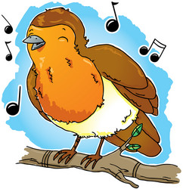

Noudatamme neljäjaksojärjestelmää. Jakson vaihtuessa myös lukujärjestys vaihtuu. Osa opiskeltavista oppiaineista vaihtuu jouluna.

- jakso 12.8.2026
- jakso 12.10.2026
- jakso 7.1.2027
- jakso 30.3.2027

Ennen kunkin jakson vaihtumista on luokanohjaajan tunti kotiluokassa.

Oppitunnit

A |  |  |  |  | B
1 | 8.10 | - | 8.55 |  | 1 | 8.10 | - | 8.55
2 | 9.00 | - | 9.45 |  | 2 | 9.00 | - | 9.45
3 | 10.00 | - | 10.45 |  | 3 | 10.00 | - | 10.45
ruokailu | 10.45 | - | 11.15 |  | 4 | 11.00 | - | 11.45
4 | 11.15 | - | 12.00 |  | ruokailu | 11.45 | - | 12.15
5 | 12.15 | - | 13.00 |  | 5 | 12.15 | - | 13.00
 | ulko- |  | välkkä |  |  | ulko- |  | välkkä
6 | 13.15 | - | 14.00 |  | 6 | 13.15 | - | 14.00
7 | 14.05 | - | 14.50 |  | 7 | 14.05 | - | 14.50
8 | 15.00 | - | 15.45 |  | 8 | 15.00 | - | 15.45

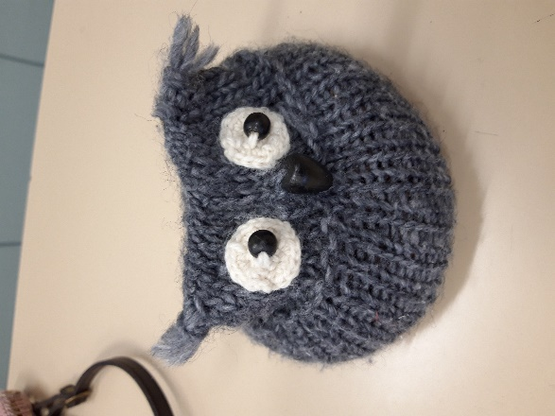
Puolella oppilaista on ruokailu porrastetusti klo 10.45 ja lopuilla ruokailu on porrastetusti klo 11.45.
Yhteinen päivänavaus on tiistaisin ja perjantaisin 3. oppitunnin aluksi. Muina päivinä päivänavauksesta huolehtii oppitunnin aineenopettaja.

Sinulla on väliä!

TYÖSKENTELY

Oppilaan opiskelusta saa tietoa wilman kautta, aineenopettajilta, oppilaskeskusteluissa sekä huoltajailloissa. Lisäksi on koulun tapahtumia, joihin huoltajat ovat tervetulleita. Mikäli jokin asia askarruttaa, niin kouluun kannattaa ottaa yhteyttä matalalla kynnyksellä.
Kännyköitä käytetään oppitunneilla vain opettajan ohjeiden mukaan. Muutoin kännyköitä voi käyttää ulkona. Kännykät pidetään äänettöminä joko omassa kaapissa, luokassa olevassa säilytyspaikassa tai repussa.
Kello 13 välitunnilla mennään ulos.

Yhtärin järjestyssäännöt
Kouluyhteisömme työn tarkoitus on oppia ja kasvaa. Kouluumme on jokaisen helppo ja mukava tulla työskentelemään. Näiden järjestyssääntöjen tehtävänä on tukea näitä tavoitteita.
1. Kouluyhteisömme jäsenet käyttäytyvät toisia arvostaen, pukeutuvat asiallisesti, noudattavat hyviä tapoja ja siisteyttä.
2. Jokainen vastaa omalta osaltaan työrauhasta.
3. Kouluun ja oppitunnille saavutaan ajoissa.
4. Oppitunneilla on mukana tarvittavat työvälineet.
5. Koululle tai sen piha-alueelle aiheutettu tahallinen tai törkeästä huolimattomuudesta aiheutunut vahinko on korvattava.
6. Huoltaja ilmoittaa koululle välittömästi, jos oppilas on poissa koulusta. Jos oppilas poistuu koulusta kesken päivän, on siitä ilmoitettava opettajalle.
7. Rahoistaan, mobiililaitteistaan ja arvoesineistään vastaa kukin itse.
8. Mobiililaitteita voi käyttää välituntisin vain ulkona hyviä käytössääntöjä noudattaen. Älylaseja ei käytetä koulun alueella.
9. Pyörät, laudat ja mopot on säilytettävä niille osoitetuilla paikoilla.
10. Liikuttaessa mm. eri opetuspaikkojen välillä, on liikenteessä noudatettava liikennesääntöjä.
11. Kouluyhteisössämme on seuraavat asiat ehdottomasti kielletty:
- kiusaaminen
- vahingonteko ja ilkivalta
- päihteet ja tupakkatuotteet
- energiajuomat
- poistuminen koulun alueelta ilman lupaa
- lumipallojen heitto
- tulentekovälineet, räjähteet, ilotulitteet ja aseet

Kouluyhteisön jäsentä, joka rikkoo järjestyssääntöjä, voidaan rangaista peruskoululain ja peruskouluasetuksen mukaisesti.


Vaaralliset työt

Fysiikan, kemian, liikunnan, kotitalouden, ja käsityön oppitunneilla voi syntyä vaaratilanteita tai tehdään ns. vaarallisia töitä. Näillä oppitunneilla on omia, oppiaineen mukaisia, opettajan antamia ohjeita, joita on noudatettava.

Yhtärin käytösohje
- Pidetään huolta toisistamme ja itsestämme.
- Vie polku- ja sähköpyörä telineeseen etupihalle. Myös potkulauta viedään etupihalle pyörätelineiden läheisyyteen. Pieni potkulauta viedään liikunnan varastoon. Mopot parkkeerataan aidan ulkopuolelle, väestösuojan kadunpuoleiselle pätkälle, siistiin riviin. Mopoautot parkkeerataan koulun piha-alueen ulkopuolelle. Kulkuneuvot jätetään rauhaan koulupäivän aikana.
- Jos myöhästyt päivänavauksesta, jää hiljaa luokan oven ulkopuolelle odottamaan avauksen päättymistä.
- Jätä päällysvaatteet tuntien ajaksi naulakkoon tai lokeroon.
- Tervehtiminen on kaunis tapa.
- Pöydät eivät ole istumista varten.
- Pukeudu asiallisesti. Älä pidä päähinettä tai huppua oppitunneilla tai ruokailussa.
- Selvitä poissaolot ja palauta asiapaperit mahdollisimman pian.
- Käytä oppitunti opiskeluun. Älä keskustele ja vaeltele turhaan oppituntien aikana.
- Oppitunneilla voi käyttää omia mobiililaitteita opettajan niin salliessa. Koulurakennuksissa ei mobiililaitteita käytetä.
- Käytävillä kuljetaan rauhallisesti.

- Pidetään ruokalan edusta vapaana repuista ruokailujen aikana.
- Nosta tuoli paikoilleen poistuessasi ruokalasta.
- Hyviin tapoihin kuuluu kiittää ruoasta.

Ruokailu

Säännöllinen ruokailu on tärkeää kasvavalle nuorelle koulussa jaksamisen kannalta. Oppilaat ruokailevat koulussa porrastetusti joko 10.45 tai 11.45 alkaen. Oppilaat syövät pääasiassa oman luokan oppilaiden seurassa.

Omien terveellisten välipalojen tuominen ja syöminen välitunneilla on sallittua.

Mikäli oppilaalla on jokin erityisruokavalio, ilmoitus erityisruokavaliosta - lomake tulee toimittaa ruokapalveluille lukuvuoden alussa. Ilmoitus tehdään sähköisen tunnistautumisen kautta joko Wilman tai kaupungin ruokapalvelut-sivuston kautta.

Koulussa voi nauttia myös maksullisen välipalan. Välipalan voi varata etukäteen koulun ruokalasta vaikkapa vain yhdelle viikonpäivälle. Asiasta sovitaan ruokalan emännän (anniina.immonen@kouvola.fi) kanssa. Välipalan varaus on sitova ja tehdään jaksoksi kerrallaan viikkoa ennen jakson vaihtumista. (Muista ilmoittaa muutoksista! Jos oppilas jää useamman kerran saapumatta välipalalle, sen tilaaminen hänelle keskeytetään.)

Maksullinen välipala syödään kello yhden (klo 13.00) välitunnilla ruokalassa välipalapassilla. Välipalapassin (15 €) voi ostaa Kouvolan kaupungin verkkokaupasta. Passi sisältää 10 välipalaa.

Verkkokaupan linkki: https://verkkokauppa.kouvola.fi/tuote/valipalapassi/

Välipalapassi lunastetaan ostotapahtuman yhteydessä valitusta
Kouvolan kaupungin ruokapalvelujen noutopisteestä klo 8.00 - 10.00 ja 13.30-15.00.

Välipalalle mentäessä käytetään ruokalan keittiön puoleista sisäänkäyntiä.

Välipalalla noudatetaan samoja järjestyssääntöjä kuin ruokailussa.

A2 kieli

A2 kielen valinneilla oppilailla kielen opiskelu jatkuu siirryttäessä alakoulusta yläkouluun. Mikäli opiskelu osoittautuu liian haasteelliseksi, on mahdollisesta keskeyttämisestä aina neuvoteltava aineenopettajan ja rehtorin kanssa. Keskeyttämisestä tehdään kirjallinen anomus ja pedagoginen selvitys yhteistyössä oppilaan huoltajan ja opettajan kanssa. Päätöksen asiasta tekee rehtori.

A2 kielen numeroarviointia ei tarvitse ottaa päättötodistukseen.

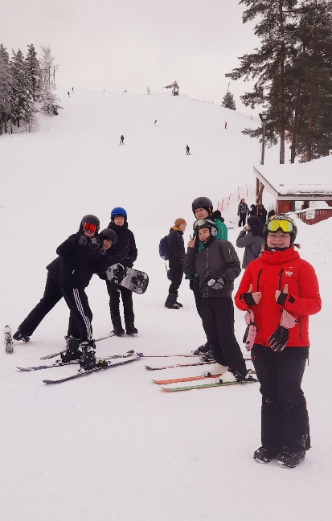

Liikunta

Liikuntatuntimme ovat vaihdellen useilla kaupungin liikuntapaikoilla. Kuntotalon poistuttua käytöstä sisäliikuntatuntimme pidetään pääsääntöisesti Torniomäenkoululla. Liikunnan opettajat ilmoittavat hyvissä ajoin etukäteen oppilaille wilmassa, missä liikuntatunnit pidetään.

Oppilaiden kaapit

Jokainen oppilas saa panttia (10 €) vastaan luokanohjaajaltaan lukollisen kaapin. Pantin saa takaisin keväällä palauttaessaan avaimen luokanohjaajalle.

Tukioppilaat ja oppilaskunnan hallitus

Tukioppilaat ja oppilaskunnan hallitus lisäävät koulun yhteishenkeä ja myönteistä vuorovaikutusta.
Tukioppilaat auttavat 7.- luokkalaisten kotiutumista uuteen kouluun ja osallistuvat luokan ryhmäytyksiin sekä pitävät heille kummitunnin jokaisessa jaksossa. Tukioppilaat ja oppilaskunnan hallitus vastaavat useista koulupäivää piristävien tapahtumien järjestelyistä.

Tukioppilaiden ohjaajana toimii Annukka Mansikka ja oppilaskunnan hallituksen ohjaajina Jyrki Hyyrynen ja Anna-Mari Tähtinen.

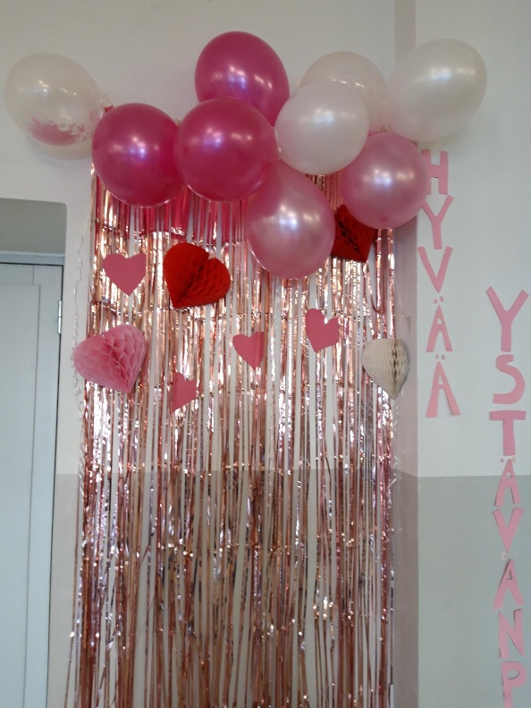
Osallisuus

Jokainen luokka pitää vuorollaan koulun yhteisen päivänavauksen ja hoitaa aulavalvonnan. Noin viiden viikon välein kokoontuu yhteisöllinen opiskeluhuolto, johon on tervetullut kaksi oppilasedustajaa jokaiselta luokalta. Yhteisöllisessä opiskeluhuollossa käsitellään ja suunnitellaan koko koulua koskevia asioita.
Myös yksittäinen luokka tai vuositaso voi ideoida ja toteuttaa tapahtumia tai toimintaa.

Kiusaaminen

Tavoitteenamme on, että jokaisella oppilaalla on turvallinen ja viihtyisä kouluaika Yhteiskoulussa. Koulun henkilökunta puuttuu kiusaamiseen välittömästi ja toivoo, että oppilaat sekä heidän huoltajansa ottaisivat välittömästi yhteyttä luokanohjaajaan, aineenopettajaan, oppilaanohjaajaan tai rehtoriin havaitessaan kiusaamista. Oppilaat voivat kertoa kiusaamisesta myös tukioppilaille, jotka tuovat asian koulun aikuiselle.

Koulussa toimii ”SOPU-tiimi”, joka hoitaa kiusaamistilanteita noudattaen kaupungin kiusaamisen ja väkivallan puuttumisen toimintamallia (pysyvä wilmatiedote).

Kasvatuskeskustelu

Mikäli oppilas ohjataan kasvatuskeskusteluun, tulee siitä perusteltu ilmoitus wilmaan.

Jälki-istunto

Mikäli oppilas saa rangaistukseksi jälki-istuntoa, tulee siitä perusteltu ilmoitus wilmassa kotiin ennen jälki-istunnon suorittamista. Huoltaja kuittaa wilmassa saaneensa tiedon rangaistuksesta. Jälki-istunnot istutaan torstaisin kello 15 luokassa P101. Jälki-istuntoon on tultava ilmoitettuna ajankohtana ja ajoissa.
Mikäli oppilas ei pysty suorittamaan rangaistusta ilmoitettuna ajankohtana, on muutoksista sovittava erikseen apulaisjohtaja Jukka Wilanderin kanssa.

Jälki-istunnossa voi tehdä läksyjä, mutta ei poissaolon vuoksi rästiin jääneitä kokeita.

Kokeet ja arviointi

Oppilas saa välitodistuksen syyslukukauden lopussa, lukuvuositodistuksen kevätlukukauden päätyttyä ja päättötodistuksen suoritettuaan kaikki perusopetuksen opintosuoritukset hyväksytysti. Arvioinnin kohteina ovat oppilaan oppiminen, osaaminen, työskentely ja käyttäytyminen. Arvioinnin perusteista eri oppiaineissa kerrotaan hyvissä ajoin ennen arviointia.

Kokeiden ajankohdat sekä kokeiden ja läksynkuulustelujen arvosanat löytyvät wilmasta. Pyrimme tiedottamaan wilman kautta myös muista arviointiin liittyvistä tuloksista kuten esimerkiksi ryhmätöiden tai projektien arvioinnista.

Lähetämme kotiin tietoa wilman kautta, jos oppilaan suoritukset jossakin oppiaineessa ovat hylättyjä tai siinä määrin puutteellisia, että uhkana on saada hylätty arvosana todistukseen. Tieto tilanteesta tulee niin, että oppiaineesta on vielä koe tai muu näyttö edessä ja tilanteen voi korjata lukukauden aikana.

Mikäli oppilas on pois kokeesta, hän sopii aina aineenopettajansa kanssa, milloin hän suorittaa tekemättömän kokeen.

Rästikokeita järjestetään keskiviikkoisin klo 8.30 ja 9.00 luokassa P203.


Tukiopetus ja läksyparkki

Tukiopetusta annetaan opiskeluvaikeuksiin. Tukiopetusta voi pyytää oppilas tai hänen huoltajansa ja opettaja voi ehdottaa sitä. Tukiopetusta voi antaa myös erityisopettaja tai aineenopettaja, joka ei opeta oppilasta.

Oppilas voi valmistautua kokeeseen tai tehdä läksyjä välitunneilla tukiluokan tiloissa.
Läksykerho kokoontuu tiistaisin luokassa P101 klo 15. Läksykerhossa on opiskelua ohjaamassa koulunkäynninohjaaja. Läksykerhossa voi tehdä tekemättömiä tai annettuja koulutehtäviä. Läksykerhossa ei tehdä rästikokeita.

Työelämään tutustuminen

Työelämään tutustumisen tarkoituksena on, että oppilas saa käytännön työelämässä tarvittavia tietoja ja taitoja sekä apua tulevan koulutusratkaisun tekemiseen. Työelämään tutustumisjaksolla pyritään myös parantamaan työn arvostusta nuorten keskuudessa.

7. luokkalaiset tutustuvat työelämään omalla koululla. Oppilas työskentelee yhtenä koulupäivänä kahden tunnin ajan koulun siivoojien ohjauksessa.
8. luokkalaiset suorittavat työelämään tutustumisen koulun keittiössä kolmena koulupäivänä.
9. luokkalaisten koulun ulkopuolelle sijoittuva TET-jakso kestää kaksi viikkoa:
44-45. Yksi TET-jakson tavoitteista on aktiivisuuteen ja omatoimisuuteen oppiminen ja siksi oppilaita kannustetaan hankkimaan TET-paikkansa itsenäisesti.

Yhteishaku


Yhteishaku on järjestelmä, jonka kautta haetaan keskitetysti ammatillisiin perustutkintoihin ja päivälukioihin sekä osaan kansanopistojen linjoista. Koulunsa päättävien 9. luokkalaisten yhteishakuaika on helmi- maaliskuussa 2027. Yhteishakua ja toisen asteen koulutusvaihtoehtoja esitellään mm. yhteishakuinfossa tammikuussa 2027. Yhteishaku tehdään koulussa.

Wilma

Käytämme wilmaa useimpien asioiden viestittämiseen. Pyrimme siihen, että vastaamme wilmaviesteihin kahden vuorokauden aikana. Ota yhteyttä, mikäli ohjelman kanssa on vaikeuksia.
Wilmatunnuksia varten nk. wilma-avaimen koulusihteeriltä tai rehtorilta. Uuden salasanan saa tehtyä wilman kirjautumissivulta.

Perjantaisin wilmaan ilmestyy seuraavan viikon viikkotiedote, jossa kerrotaan koulun tulevia tapahtumia.

POISSAOLOT

Oppilaan tulee käydä koulua säännöllisesti. Runsaat poissaolot heikentävät oppimista ja kaverisuhteiden muotoutumista.

Oppilas voi olla pois koulusta sairauden vuoksi tai hyväksyttävästä syystä myönnetyllä luvalla. Oppilaan huoltajan on anottava lupa poissaoloon koulusta. Noudatamme oppilaan poissaolojen seuraamisessa maakunnallista poissaoloihin puuttumisen mallia. Huoltajan tehtävä on selvittää poissaolojen syy.

Kun oppilaalle kertyy poissaoloja 30 tuntia, luokanohjaaja on velvoitettu ottamaan kotiin yhteyttä.
Kun oppilaalle kertyy poissaoloja 70 tuntia, luokanohjaaja on velvoitettu ottamaan kotiin yhteyttä ja konsultoimaan opiskeluhuoltohenkilöstöä.
Kun oppilaalle kertyy poissaoloja 100 tuntia, on luokanohjaaja velvoitettu konsultoimaan opiskeluhuoltohenkilöstöä ja kutsumaan koolle monialainen palaveri.


Poissaolojen värikoodit:
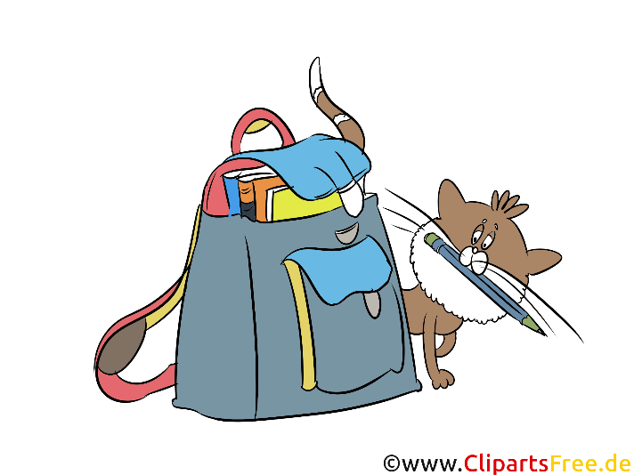
punainen = selvittämätön
sininen = myöhästyminen
keltainen = terveydelliset syyt
oranssi = anottu vapaa
lila = luvaton poissaolo
vaalean vihreä = muu koulutyö, läsnä
tumman vihreä = tuki
sininen = muu selvitetty poissaolo
eoj = erityiset opetusjärjestelyt

Huoltajalla on käytössä kaksi värikoodia:
Keltainen = terveydelliset syyt
lila = luvaton poissaolo, selvitetty
Huoltajan kannattaa ilmoittaa wilmaviestillä luokanohjaajalle hammaslääkäri- tai terapiakäynti, akuutti perhetilanne tms.
Luokanohjaaja voi tarvittaessa muuttaa lilan värikoodin paremmin tilannetta kuvaavaksi koodiksi.

Lupaa poissaoloihin anotaan koulun kotisivuilta, wilmasta tai kouluta löytyvällä lomakkeella. Luokanohjaaja voi myöntää luvan alle viiden päivän poissaoloon. Pitemmän poissaolon myöntää rehtori.

Harkitessanne loman anomista kannattaa huomioida seuraavat seikat:
- anomuksen tulee olla perusteltu
- huoltajan ja oppilaan tulee huolehtia, että loman aikana oppilas ei jää jälkeen opiskeluissa.

Lääkäriin tai muuhun lyhyeen poistumiseen koulun alueelta riittää huoltajan wilmaviesti luokanohjaajalle.
Jos oppilas sairastuu kesken päivän, poissaololupa on pyydettävä terveyden-hoitajalta, luokanohjaajalta tai muulta opettajalta. Näissä tilanteissa koululta otetaan huoltajaan yhteyttä.

Kymenlaakson poissaoloihin puuttumisen malli
https://peda.net/kouvola/perusopetus/toimintakulttuuri

Tapaturma koulupäivän tai -matkan aikana

Oppilaat ovat vakuutettuja Lähitapiolassa. Tapaturman sattuessa ja tilanteen niin vaatiessa huoltaja varaa oppilaalle lääkäriajan. Lääkäriä varten koululta saa tarvittaessa lomakkeen (= yksityistapaturmavakuutuksen suoralaskutusohje), joka otetaan mukaan lääkäriin. Koululla täytetään erikseen ilmoitus tapaturmasta.

Mikäli oppilaan tilanne vaatii koulukuljetusta tapaturman johdosta, tarvitaan kuljetuksen saamiseksi lääkärintodistus tarpeesta ja koulukuljetushakemus.

Myöhästymiset

Myöhästely häiritsee aina luokan työrauhaa. Myöhästyneeksi katsotaan oppilas, joka saapuu luokkaan opettajan jo aloitettua opetuksen. Kesken päivänavauksen ei pääse luokkaan ja oppilas katsotaan myöhästyneeksi. Toistuvista myöhästymisistä voidaan rangaista ja ne vaikuttavat oppilaan käyttäytymisen arviointiin.

OPPIMISEN TUKI

Oppimisen tuki uudistui 1.8.2025. Uudistuksen myötä kolmiportainen tuki, käsitteet yleinen-, tehostettu- ja erityinen tuki sekä pedagogiset asiakirjat poistuvat käytöstä.

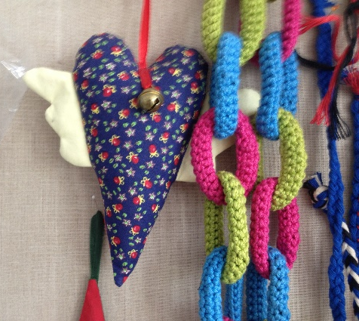
Oppilas saa kuitenkin jatkossakin tarvitsemaansa tukea koulussa ja yhteistyö kodin ja koulun välillä jatkuu.

Koulun toimintakulttuuri, yhteisöllinen opiskeluhuolto ja oppimisen edellytyksiä tukevat opetusjärjestelyt muodostavat perustan oppimisen ja koulunkäynnin tuelle. Oppimisen edellytyksiä tukevia asioita ovat mm. oppimisympäristöön, rakenteiseen, pedagogisiin ratkaisuihin, eriyttämiseen, opetusryhmiin ja kielitietoisuuteen liittyvät seikat.

Tuen painopiste on ennaltaehkäisyssä. Ensisijaisesti toteutetaan ryhmäkohtaisia tukimuotoja: tukiopetusta, opetuskielen tukiopetusta sekä aineen- tai erityisopettajan antamaa tukea muun opetuksen yhteydessä.

Mikäli oppimisen edellytyksiä tukevat opetusjärjestelyt ja ryhmäkohtaiset tukimuodot eivät ole riittäviä, oppilas voi saada oppilaskohtaisena tukitoimena esimerkiksi erityisopettajan antamaa opetusta pienryhmässä (osittain tai kokonaan jossain oppiaineessa), erityisopettajan antamaa opetusta erityisluokassa, tulkitsemis- ja avustajapalveluita tai apuvälineitä. Oppilaskohtaisten tukitoimien järjestäminen edellyttää aina suunnitelmaa ja hallintopäätöstä.

Opetussuunnitelman tavoitteista tai sisällöistä poikkeaminen edellyttää aina jo käytössä olleita oppilaskohtaisia tukitoimia, suunnitelmaa sekä hallintopäätöstä.

OPISKELUHUOLTO

Opiskeluhuollon tavoitteena on kasvamisen ja opiskelun tukeminen siten, että oppilaiden yksilölliset tarpeet ja heidän psyykkinen ja sosiaalinen kehityksensä tulevat turvatuiksi.

Opiskeluhuolto muodostuu rehtorista, oppilaanohjaajista, erityisopettajista, terveydenhoitajasta, kuraattorista ja koulupsykologista.

Yhteisöllinen opiskeluhuolto
Koulun yhteisöllinen opiskeluhuolto käsittelee yhteisöllisiä, koulun turvallisuuteen, viihtyvyyteen ja kouluyhteisön hyvinvointiin liittyviä asioita. Opiskeluhuollon henkilöiden lisäksi mukana on säännöllisesti myös koulun nuorisotyöntekijä, oppilaskunnan hallituksen, tukioppilaiden, luokkien, nuorisotoimen, ja opettajien edustus. Mukana voi olla myös muita toimijoita ja mielellään myös huoltajien edustus.

Yksilökohtainen opiskeluhuolto
tarkoittaa kouluterveydenhuollon, -kuraattorin tai -psykologin palveluja sekä yksittäistä oppilasta koskevaa monialaista yksilökohtaista opiskeluhuoltoa.

Jos opettajalle nousee huoli oppilaasta, on hän lain mukaan velvollinen ottamaan yhteyttä terveydenhoitajaan, kuraattoriin tai psykologiin.

Erityisopettaja
Erityisopettajat Varpu Roimola, Niina Turkia-Tapola ja Ida Haatainen tukevat ja auttavat yhdessä aineenopettajien kanssa oppilaita, joilla on oppimisvaikeuksia oppiaineissa. Tuen tarpeen arvioivat yleensä aineenopettaja, luokanohjaaja ja erityisopettaja yhteistyössä oppilaan ja huoltajan kanssa.

Oppilaanohjaaja
Oppilaanohjaajat ohjaavat oppilaita ainevalinnoissa, työelämään tutustumisessa ja ovat apuna opiskelu-, koulutus- ja urasuunnitelmien tekemisessä. Oppilaanohjaaja toimii yhteyshenkilönä yhteishakuun liittyvissä asioissa.
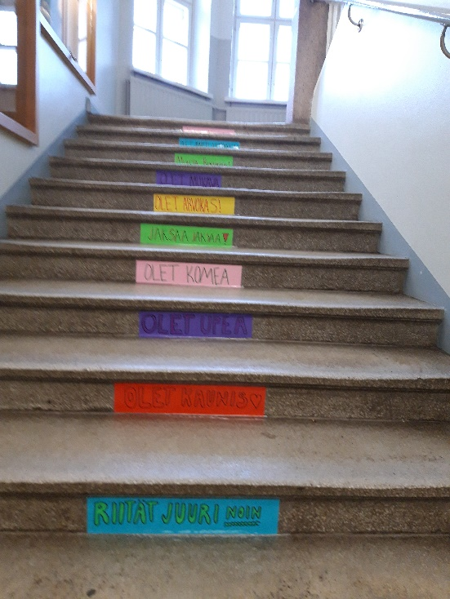
Koulukuraattori
Koulukuraattori Riikka Holopainen tukee oppilaan sosiaalista kasvua ja kehitystä. Kuraattori tarjoaa keskusteluapua oppilaille ja perheille sekä tukee huoltajia heidän kasvatustehtävissään.
Riikka on koululla tavattavissa maanantaista keskiviikkoon ja perjantaisin.

Kouluterveydenhuolto
Terveydenhoitaja Tiina Mannari on tavattavissa koululla maanantaista torstaihin.

Tarvittaessa jokaiseen oppilashuollon henkilöön voi ottaa yhteyttä sähköpostitse tai puhelimitse.

Jos oppilaalla on jokin perussairaus, joista koulun henkilökunnan on hyvä tietää, huoltajan pitää ilmoittaa asiasta luokanohjaajalle. Terveystiedot eivät siirry terveydenhoitajalta tai vanhasta koulusta.

Hammashuolto
Terveystarkastuksessa jokaiselle oppilaalle tehdään hoitosuunnitelma. Sen mukaan nuori kutsutaan tarvittaessa hampaiden määräaikaistarkastuksen lisäksi yksilölliseen terveystarkastukseen. Ajat tarkastukseen lähetetään postitse.

Muista ottaa yhteyttä, jos mieltäsi askarruttaa jokin asia!

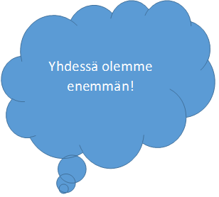

Yhdessä olemme enemmän!
Työn iloa Yhtärissä!

Tehdään yhdessä tästä hyvä lukuvuosi!

Yhdessä olemme enemmän!

